 | Koivukyläntie 52  01350 VANTAA  Puh. 040 5734311 (kanslia)  sivistysvantaa.fi/simonkylankoulu  kaarina.meronen@vantaa.fi | Saate  4.4.2023
Tulevalle seitsemännen luokan oppilaalle ja hänen huoltajilleen

Tervetuloa opiskelemaan Simonkylän kouluun!

Sinut on valittu seitsemännelle luokalle Simonkylän kouluun. Pääset jo keväällä tutustumaan uuteen kouluusi, luokkatovereihisi ja luokanvalvojaasi, sillä kutsumme kaikki ensi syksyn seitsemänsien luokkien oppilaat koulullemme keskiviikkona 17.5.2023 kello 13.00.

Huoltajat ovat tervetulleita vanhempainiltaan syksyllä lukuvuoden alettua. Vanhempainillan ajankohdasta tiedotetaan koulutyön alkaessa elokuussa.

Syksyllä koulutyö alkaa torstaina 10.8.2023 kello 9.15.

Valinnaisainevalinta

Seitsemännellä luokalla sinulla on valinnaisaineita kaksi tuntia viikossa. Valinnaisaineet ovat yhden vuosiviikkotunnin laajuisia, niin kutsuttuja lyhytkursseja. Sinulla on siis yksi valinnaisainekurssi syksyllä ja toinen keväällä. Lyhytkurssit arvioidaan merkinnällä hyväksytty / hylätty. Lähtökohtaisesti kaikki valitsevat kaksi valinnaisainetta sekä yhden varavalinnan.

Poikkeukset:

- jos olet mukana Urhea-valmennuksessa, valitset Kasva urheilijaksi -valinnaiskurssin sekä yhden muun valinnaisaineen.

- jos olet jo alakoulussa alkanut opiskella A2-kieltä (espanja, ranska, saksa), et valitse lainkaan valinnaisainetta 7. luokalle.

- mikäli A2-kielenäsi on ruotsi, saat valita valinnaisaineet normaalisti.

Palauta viimeisen sivun valintakortti täytettynä omalle luokanopettajallesi viimeistään perjantaina 21.4.2023.

Tommi Jokinen Hannu Heikkilä Lotta Janhunen
rehtori opinto-ohjaaja opinto-ohjaaja
p.040 849 4022 p. 040 709 6716 p. 040 709 8109

LUKUVUODEN 2023-2024 VALINNAISAINEKURSSIT


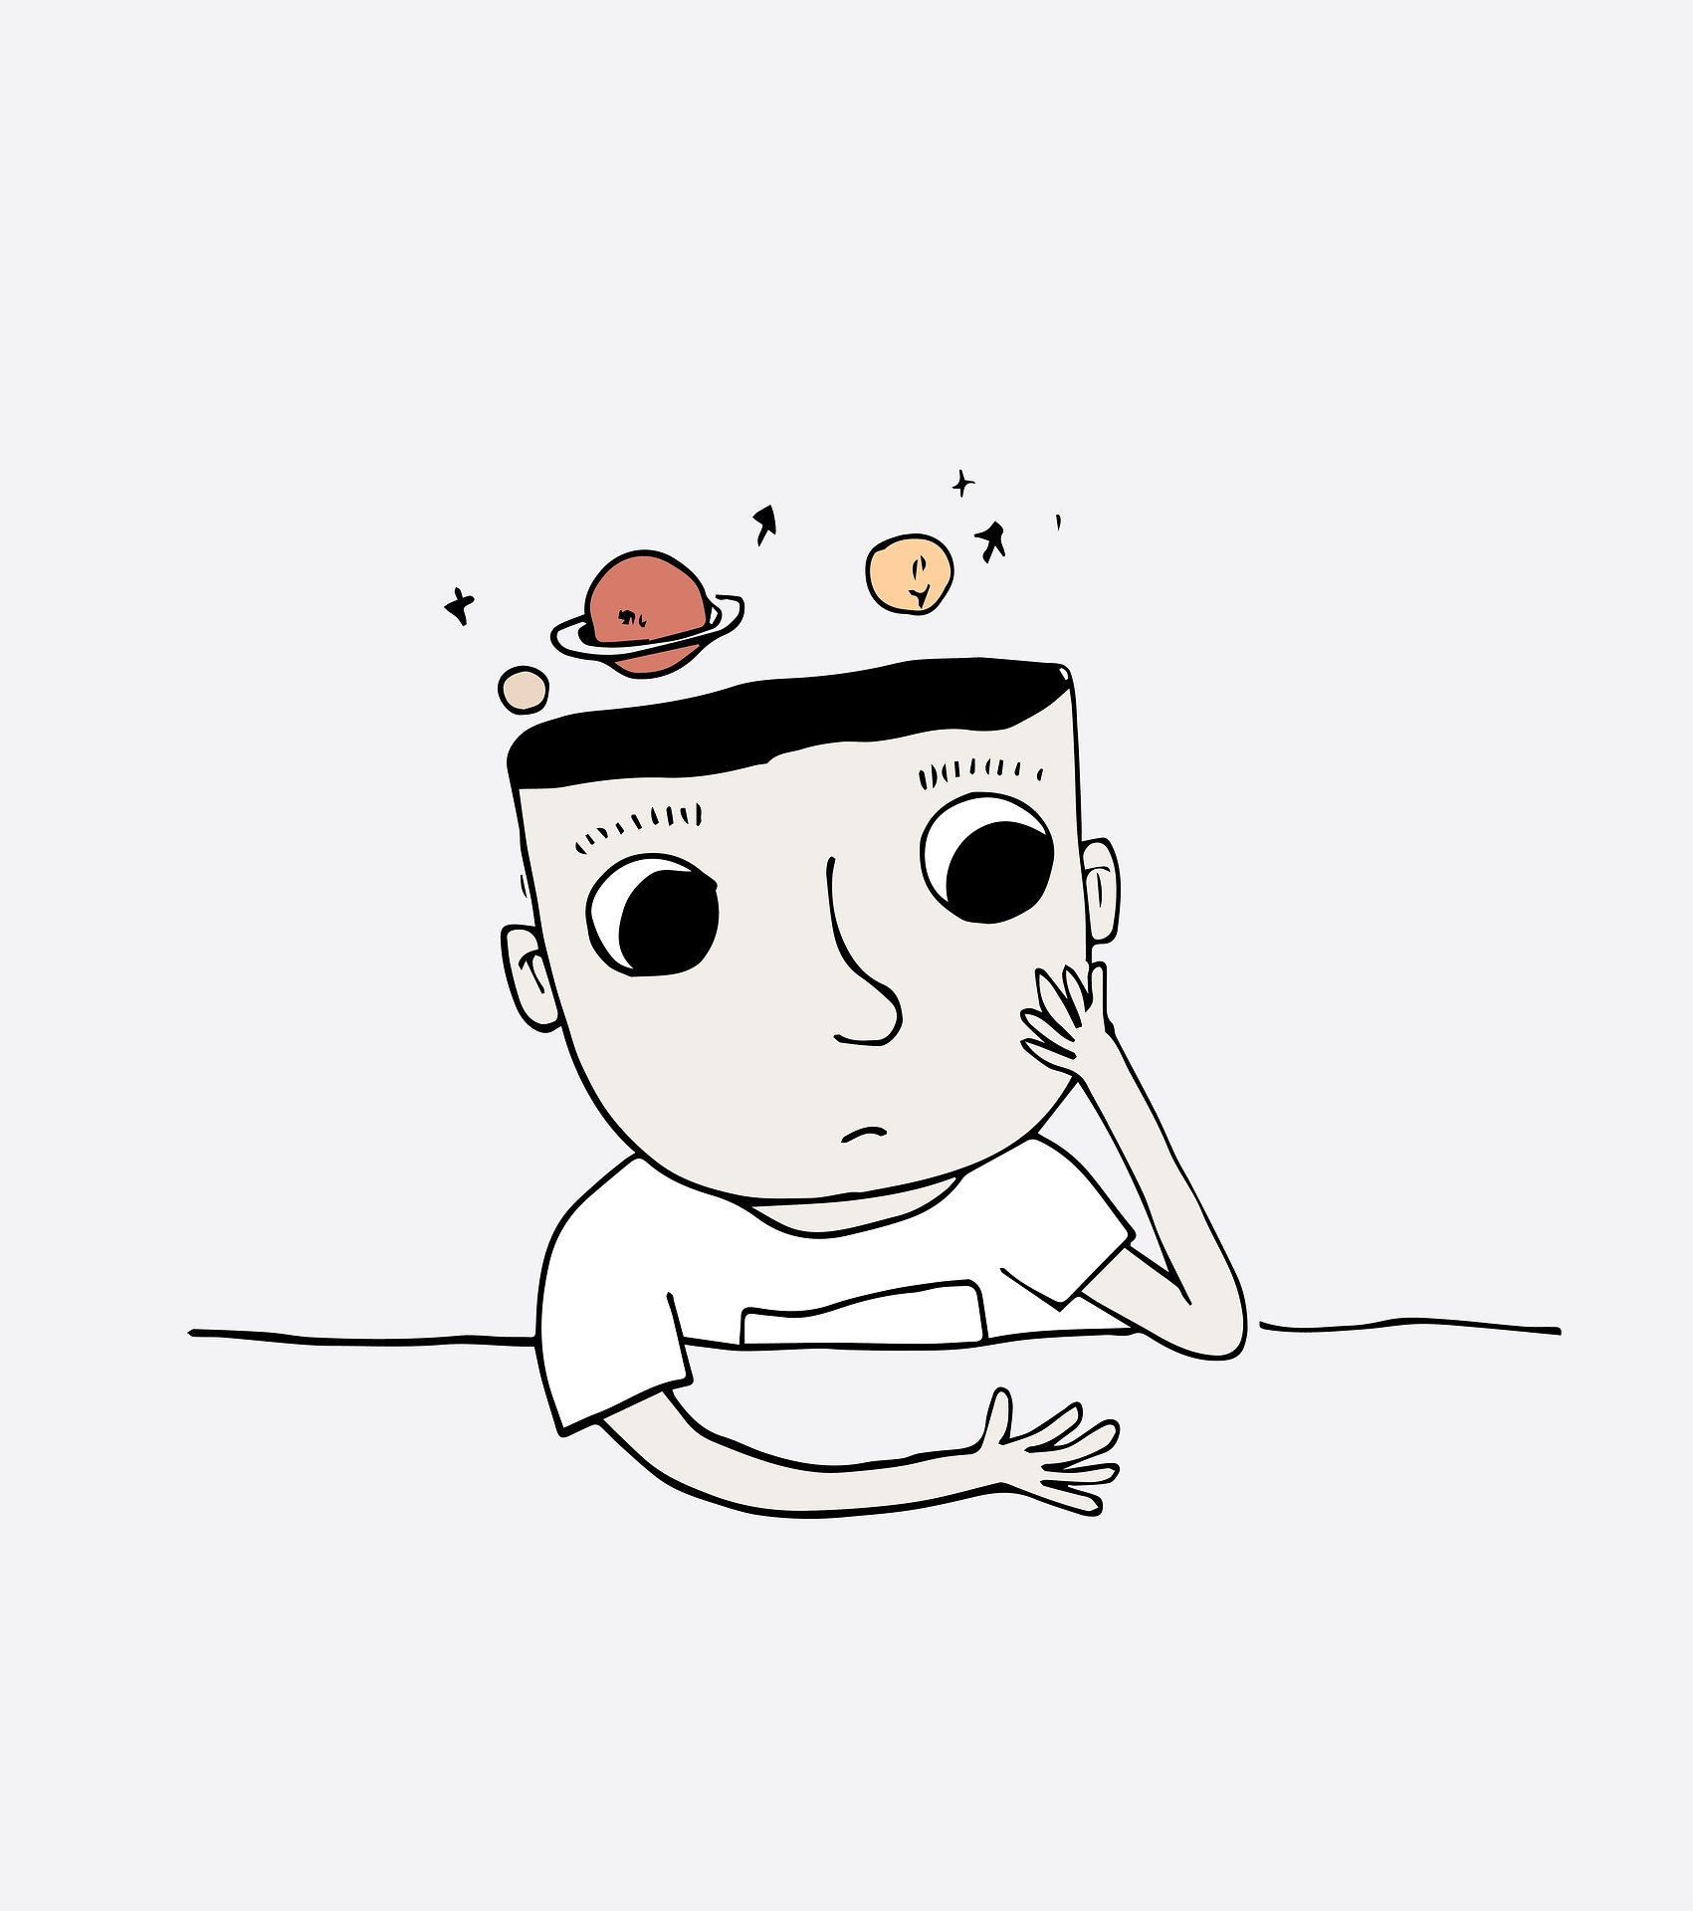
Pulmia ja pähkinöitä purtavaksi
Matematiikkaa kerraten ja peleillä keventäen
Aurinkokunta ja avaruus
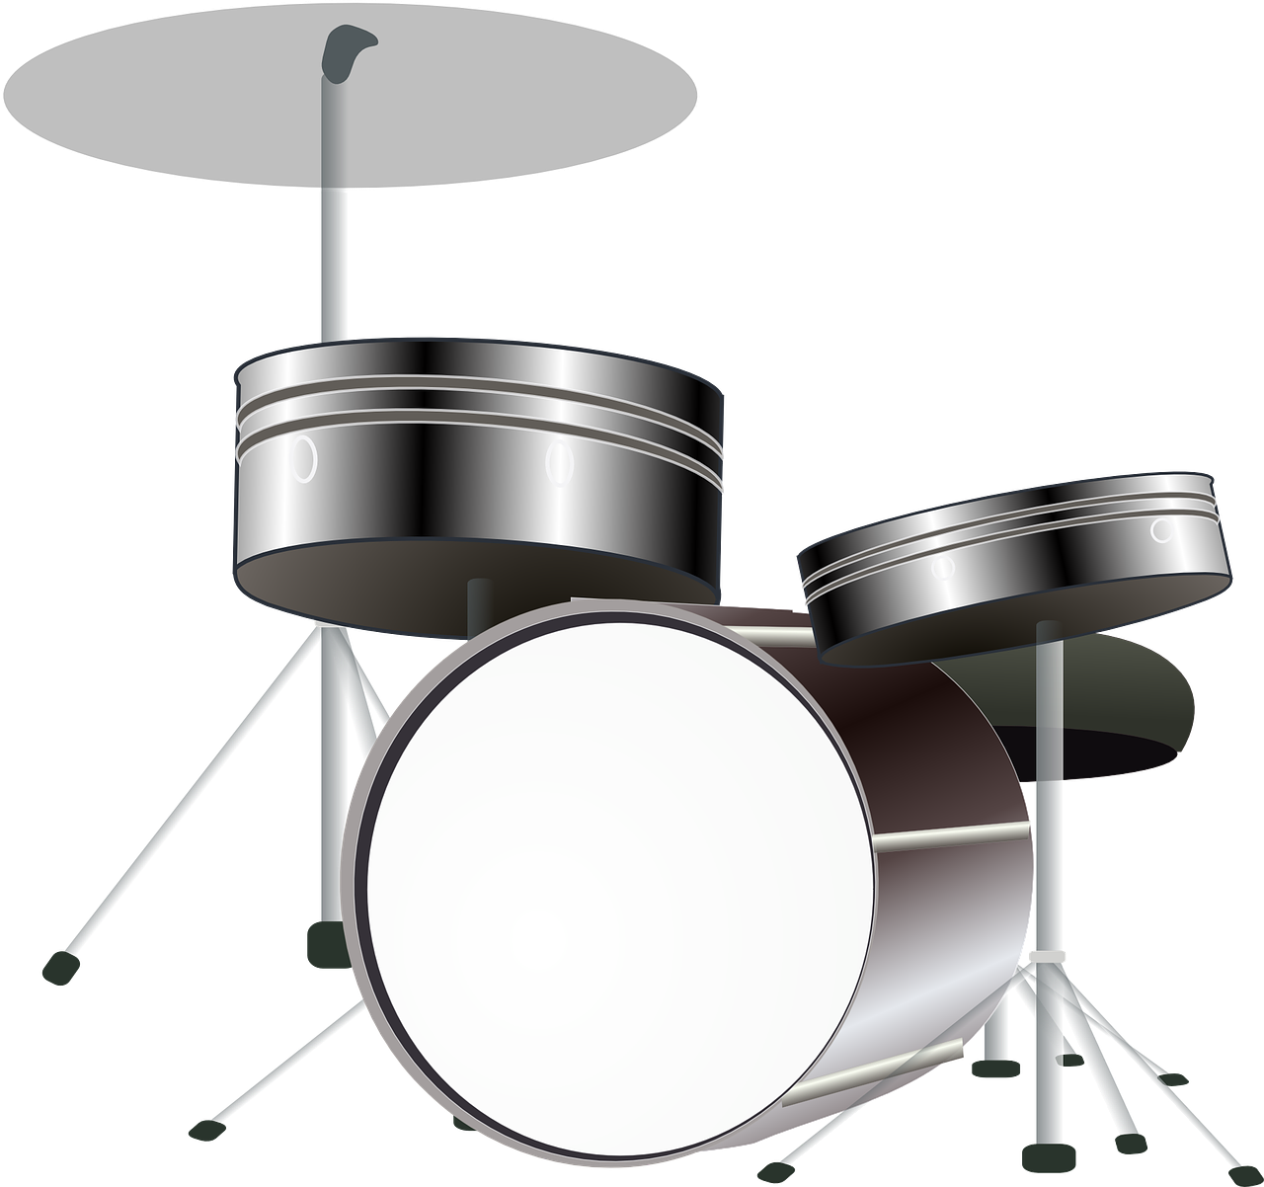
Musiikki soikoon!
Käsityön lankatekniikat
Vaateompelun perusteet
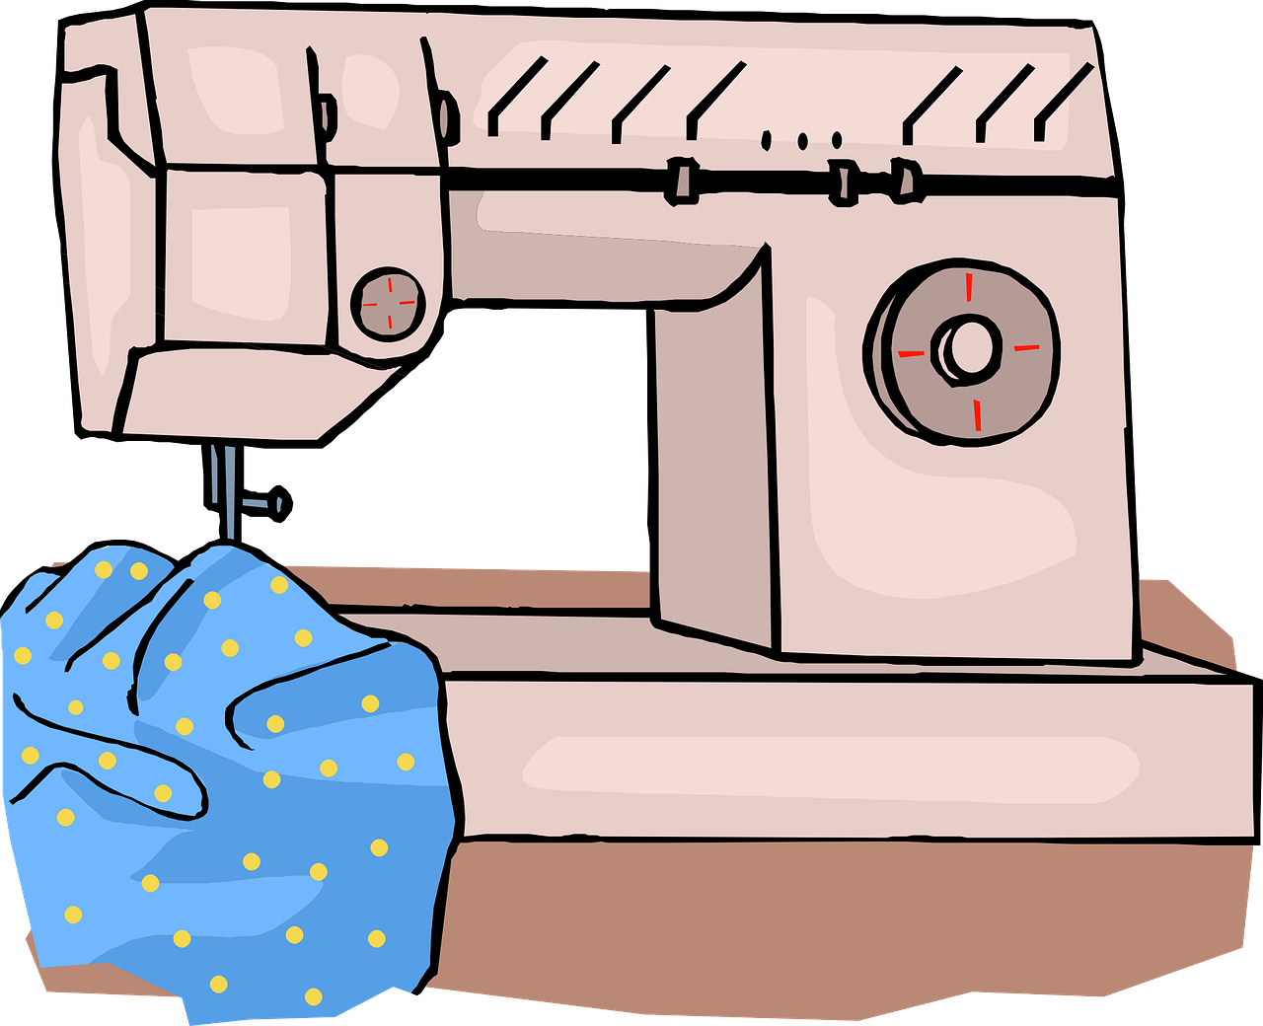

Kiihdytysauto metallista ja 3D-osista
3D-mallinnus
Lukemisen kurssi
Mediakurssi
Näytelmäpaja


Kasva urheilijaksi -valinnaiskurssi (Urhea)
Duunikurssi

Ennen kuin teet päätöksesi valinnaisaineista, lue tarkasti seuraavilla sivuilla olevat kurssien kuvaukset. Muistathan miettiä tarkkaan myös varavalintasi. Valinnaisaineiden kohdalla on huomattava, että niiden vaihtaminen kesken oppimäärän suorittamisen EI ole mahdollista, vaan valinnat ovat sitovia.

KURSSIEN KUVAUKSET

Pulmia ja pähkinöitä purtavaksi
Tämä kurssi sopii myös pähkinäallergisille! Kurssilla ratkotaan pulmapelejä ja paneudutaan matemaattisten ongelmien ratkaisuun. Kurssilla sinun ei tarvitse olla mikään matematiikan ihmelapsi, mutta kärsivällisyys on kova sana.

Matematiikkaa kerraten ja peleillä keventäen
Kurssilla kerrataan alakoulun matematiikan tärkeimpiä asioita ja pelataan erilaisia logiikkapelejä.

Aurinkokunta ja avaruus
Mitä kaikkea aurinkokunta pitää sisällään? Missä maapallo sijaitsee? Kuinka kovaa vauhtia maapallo kulkee avaruudessa? Mikä on galaksi? Miten tähdet syntyvät? Mitä ovat neutronitähti, musta aukko tai eksoplaneetta? Tule oppimaan aurinkokunnastamme ja maailmankaikkeudestamme!

Musiikki soikoon!
Musiikin kurssi tarjoaa iloa, virkistymistä ja rentoutumista tietopainotteisen opiskelun rinnalle. Kurssi muokataan opiskelijoiden kiinnostuksen kohteiden mukaisesti. Kurssilla perehdytään monipuolisesti eri työtapoihin musiikin parissa: musiikin kuuntelu, musiikkivideoiden tutkiminen, musiikkipelien pelaaminen, kehorytmiikka - soittamista ja laulamista unohtamatta. Osallistujilta ei vaadita aikaisempia taitoja tai tietoja, mutta myös kokeneet musiikin harrastajat ovat tervetulleita, sillä opettaja muokkaa tehtävät jokaisen oppilaan oman taitotason mukaan. Tervetuloa mukaan, jos musiikki on sinusta jees!

Käsityön lankatekniikat
Kurssilla tutustutaan erilaisiin lankatekniikoihin ryhmän toiveiden ja kiinnostuksen mukaan. Valittavana ovat muun muassa erilaiset punonnat, macrame, koukkuaminen, virkkaus ja kirjonta. Kurssin alussa teemme pieniä kokeiluja eri tekniikoilla. Lopuksi jokainen oppilas valitsee yhden tekniikan, jolla toteuttaa pienen lopputyön.

Vaateompelun perusteet
Tällä kurssilla sukelletaan vaateompelun maailmaan! Aluksi kerrataan ompelukoneen ominaisuuksia ja päästään kokeilemaan saumurilla ompelua. Tutustumme rauhassa erilaisten vaatteiden yksityiskohtiin, kaavoihin ja niiden merkintöihin. Harjoittelun jälkeen oppilaat saavat valmistaa itselleen yläosan vaatteen kuten t-paidan tai hupparin.

Kiihdytysauto metallista ja 3D-osista
Valmistamme sähkömoottorilla toimivan kiihdytysauton. Huippunopeus n. 40 km/h. Virittelemme ja kehittelemme autoja ja kurssin päätteeksi pidämme kiihdytyskisan. Auto on itsenäinen tuote (mutta se soveltuu myös mahdollisesti toteutuvan 8. ja 9. lk robotiikkavalinnaiskurssin robottialustaksi). Ei edellytetä aiempaa kokemusta 3D-mallinnuksesta.

3D-mallinnus
Tavoitteena on harjoitella 3D-mallinnusta ja piirto-ohjelman käyttöä. Mallinnetaan useita erilaisia esineitä tietokoneen piirto-ohjelmalla. Perehdytään myös askelmoottoreilla toimivan 3D-tulostimen toimintaan. Tavoitteena on, että jokainen kurssilainen pystyy siirtämään mallintamansa digitaalisen tuotteen tulostimelle ja käynnistämään tulostuksen itsenäisesti.

Lukemisen kurssi
Tykkäätkö lukemisesta? Lukemisen kurssilla luetaan Vantaan lukudiplomikirjoja ja harjoitellaan kirjoista keskustelemista. Opit lukemaan ja ymmärtämään monenlaisia kirjoja ja jakamaan ajatuksiasi niistä muiden kiinnostuneiden kanssa. Elämys- ja sanavarastosi kasvavat ja omat opiskelutaitosikin kehittyvät aivan huomaamatta. Lukiessa pääset myös kohtaamaan elämänkohtaloita, joihin et muuten törmäisi. Kurssilla voit suorittaa yhden tai useampia lukudiplomeja. Tällä kurssilla on aikaa lukea!

Mediakurssi
Tällä kurssilla seurataan ajankohtaisia aiheita eri medioissa. Kurssilla harjoitellaan omien ajatusten ilmaisemista yhdessä keskustellen. Sisällöt rakennetaan osallistujien kiinnostuksen kohteiden mukaan.

Näytelmäpaja
Näytelmäpajassa näytellään ja tehdään teatterijuttuja yhdessä muiden kanssa. Kurssilla valmistetaan yksi isompi tai useita pieniä näytelmiä esitettäväksi yhdessä sovitulle yleisölle. Oppitunneilla leikitään teatterileikkejä, tehdään omia pikku näytelmiä ja harjoitellaan näyttelemistä ja esiintymistä. Kaikki toiminta tapahtuu ryhmissä, joten tutustut varmasti uusiin kavereihin ja samalla opit hauskalla tavalla yhteistyö- ja ilmaisutaitoja.

Kasva urheilijaksi -valinnaiskurssi
Urhean yläkoulutoiminta mahdollistetaan Vantaalla jokaisessa yläkoulussa. Toiminta sisältää Urhean koordinoimat fysiikka ja/tai lajiharjoitukset koulupäivän yhteydessä tiistaiaamuisin ja keskiviikkoisin sekä tämän Kasva urheilijaksi -valinnaisainekurssin koulupäivän aikana. Kasva urheilijaksi -kurssi tukee terveenä urheilijana kasvamista.

Duunikurssi
Duuni-valinnaiskurssilla tutustutaan työelämän käytäntöihin, työskennellään oikeilla työpaikoilla ja saadaan uusia taitoja esimerkiksi kesätöiden hakemiseen. Käyt ryhmäsi kanssa läpi työnhakua, erilaisia työpaikkoja ja teet lyhyen esittelyvideon työnhakuun itsestäsi. Kurssiin kuuluu viikosta kahteen kestävä työelämäjakso, jolloin et käy koulua vaan olet oppimassa työpaikalla. Työskentelyjaksot korvaavat osan tämän valinnaiskurssin tunneista. Kurssi kasvattaa itsetuntemusta ja voi selkeyttää tulevaisuuden suunnitelmiasi. Työjaksot tuovat mukavaa vaihtelua koulunkäyntiin ja uusia kokemuksia työelämästä!

 | Koivukyläntie 52  01350 VANTAA  Puh. 040 5734311 (kanslia)  sivistysvantaa.fi/simonkylankoulu  kaarina.meronen@vantaa.fi | Valintakortti
NIMI ______________________________________________
OSOITE ______________________________________________
ALAKOULU ______________________________________________

7. LUOKAN VALINNAISAINEKORTTI

Jos opiskelet A2-kieltä ja / tai olet Urhea-valmennuksessa, merkitse se rastilla.

____ A2-espanja ____ A2-ranska
____ A2-saksa ____ Urhea-valmennus (Kasva urheilijaksi)

Merkitse valintasi tärkeysjärjestyksessä numeroilla 1, 2 ja 3. Ensimmäiseksi se, jonka mieluiten haluat valinnaisaineeksesi, toiseksi seuraavaksi mieluisin jne. Huomaa, että varavalinnat ovat myös sitovia.

____ Pulmia ja pähkinöitä purtavaksi
____ Matematiikkaa kerraten ja peleillä keventäen
____ Aurinkokunta ja avaruus
____ Musiikki soikoon!
____ Käsityön lankatekniikat
____ Vaateompelun perusteet
____ Kiihdytysauto metallista ja 3D-osista
____ 3D-mallinnus
____ Lukemisen kurssi
____ Mediakurssi
____ Näytelmäpaja
____ Kasva urheilijaksi -valinnaiskurssi (Urhea)
____ Duunikurssi

__________________________ _____________________________
OPPILAAN ALLEKIRJOITUS HUOLTAJAN ALLEKIRJOITUS

Palauta tämä valintakortti täytettynä 21.4.2023 mennessä omalle opettajallesi.

